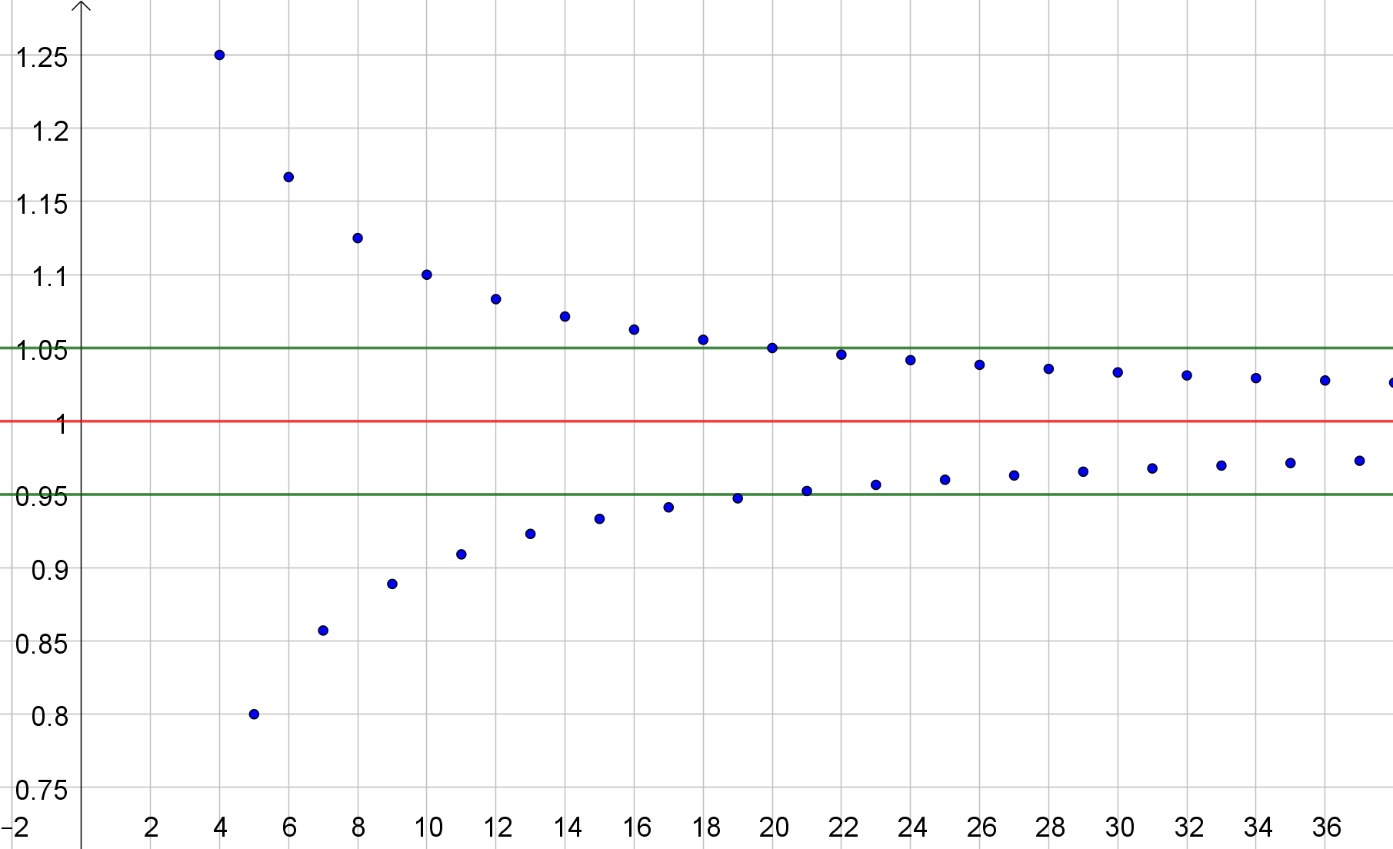
Wahr oder falsch? Begründung oder Gegenbeispiel.
- Wenn eine Folge konvergent ist, dann ist sie auch monoton.
- Wenn eine Folge konvergent ist, dann ist sie auch beschränkt.

Wahr oder falsch? Begründung oder Gegenbeispiel.
- Wenn eine Folge beschränkt ist, dann ist sie auch konvergent.
- Wenn eine Folge nicht beschränkt ist, dann ist sie divergent.

Gib jeweils eine Folge an, die die geforderte Eigenschaft hat.

beschränkt

monoton nicht monoton

konvergent nicht konvergent konvergent nicht konvergent

